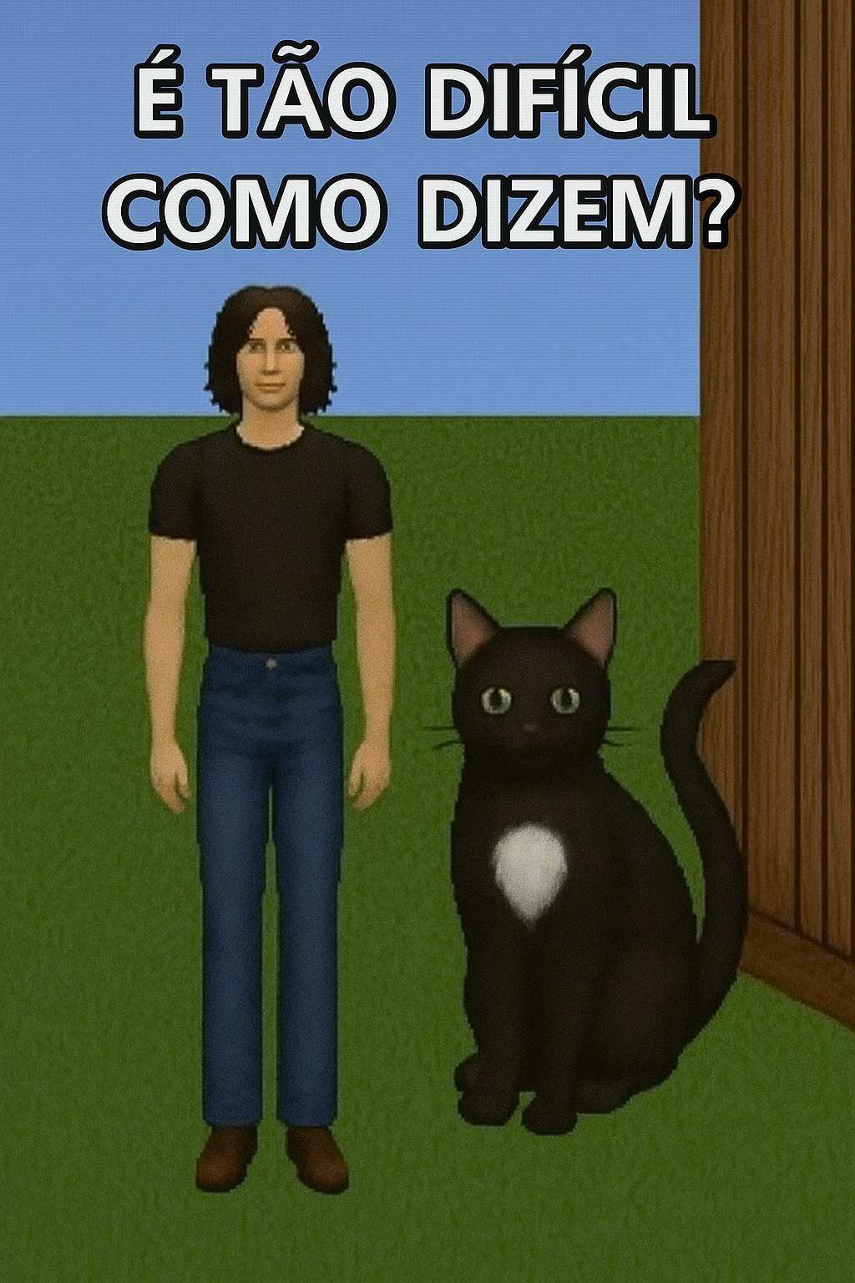

**The Sims Legacy Collection**

##### Inicio dia 01 de dezembro – Fim TBA

##### Jogado por redofatiav

##### Duração aproximada até ao momento: 01h30



##### dezembro 2025

Índice

The Sims Legacy Collection 1

22 de novembro de 2025 1

23 de novembro de 2025 3

Notas finais: 6

Tabela de Figuras

Figura 1 Personagem criada 2

Figura 2 Casa criada 2

Figura 3 Palhaço que não consegui tirar de casa 4

Figura 4 Família criado no 2º save 4

Figura 5 Casa no seu estado inicial 5

Figura 6 Casa após perder bebé e fazer umas melhorias 5

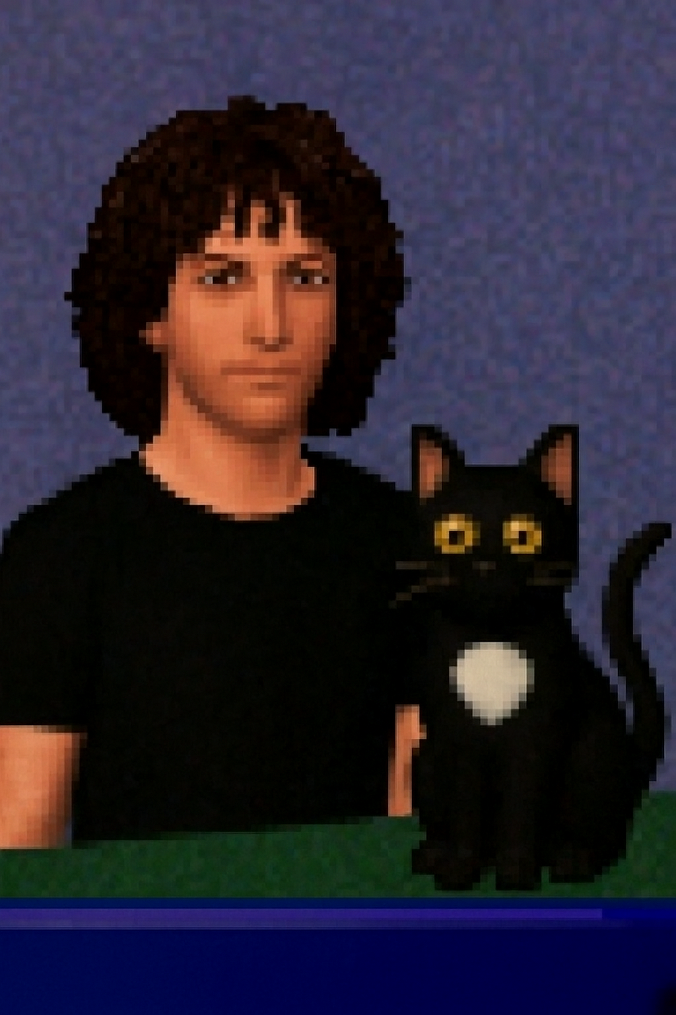

# The Sims Legacy Collection

## 22 de novembro de 2025

Duração aproximada: 25m

### Progresso:

* Criei uma personagem e fiz uma casa.

### Descobertas:

* Não dá para criar gatos.

### Dificuldades:

* Ter um gato em casa.

### Reflexão:

Basicamente só criei uma personagem fiz uma casa (controlos bem difíceis estes de fazer casa) e tentei arranjar 1 gato.

### Próxima sessão:

* Nem sei, o facto de não ter gato deixou me triste.

### Foto(s) para memória visual:

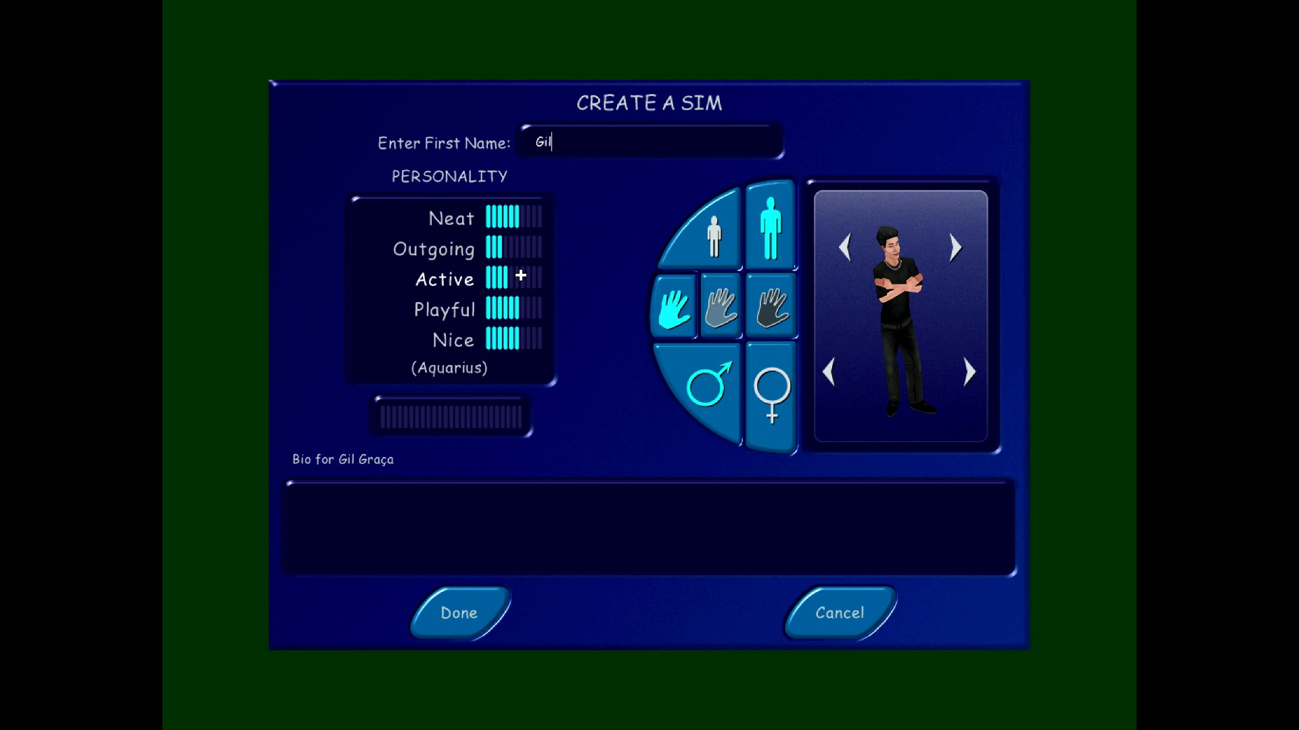

Figura 1 Personagem criada

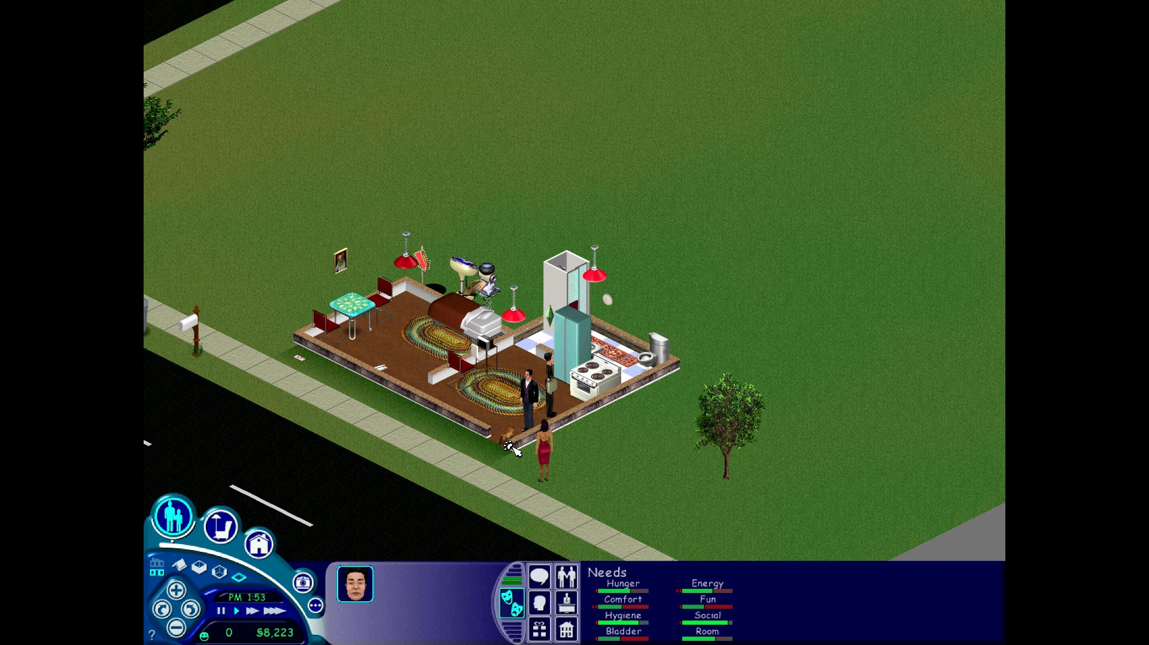

Figura 2 Casa criada

## 23 de novembro de 2025

Duração aproximada: 1h05m

### Progresso:

* Cansei do palhaço e comecei um save novo.

### Descobertas:

* Não sabia que não dava para mandar o palhaço embora.

### Dificuldades:

* Retirar o palhaço de casa.
* Não puder escolher que somos um casal de início.

### Reflexão:

Após cerca de 20m de jogo e de tentar tirar o palhaço de casa decidi criar uma família nova. Porque estava a ficar cansado do jogo meti as personagens random e fui só. Escolhemos uma casa que dava para o nosso dinheiro e começamos a gameplay. Como não dava para começar como casal tive de meter 2 camas de solteiro. Após umas boas horas descobri que não dava para casa nem dava para namorar só ter um romance e está feito. Entretanto aproveitei o Money glitch para ganhar umas coroas extra. Após uns tempos tive um bebé, mas foi me retirado por não cuidar dele. Não sou capaz de cuidar das minhas duas personagens quanto mais de um bebé que passa a vida a chorar. Cansei do jogo e desliguei após 1h.

### Próxima sessão:

* Nem sei se volto a este jogo tão cedo, nem sequer fazer o que.

### Foto(s) para memória visual:

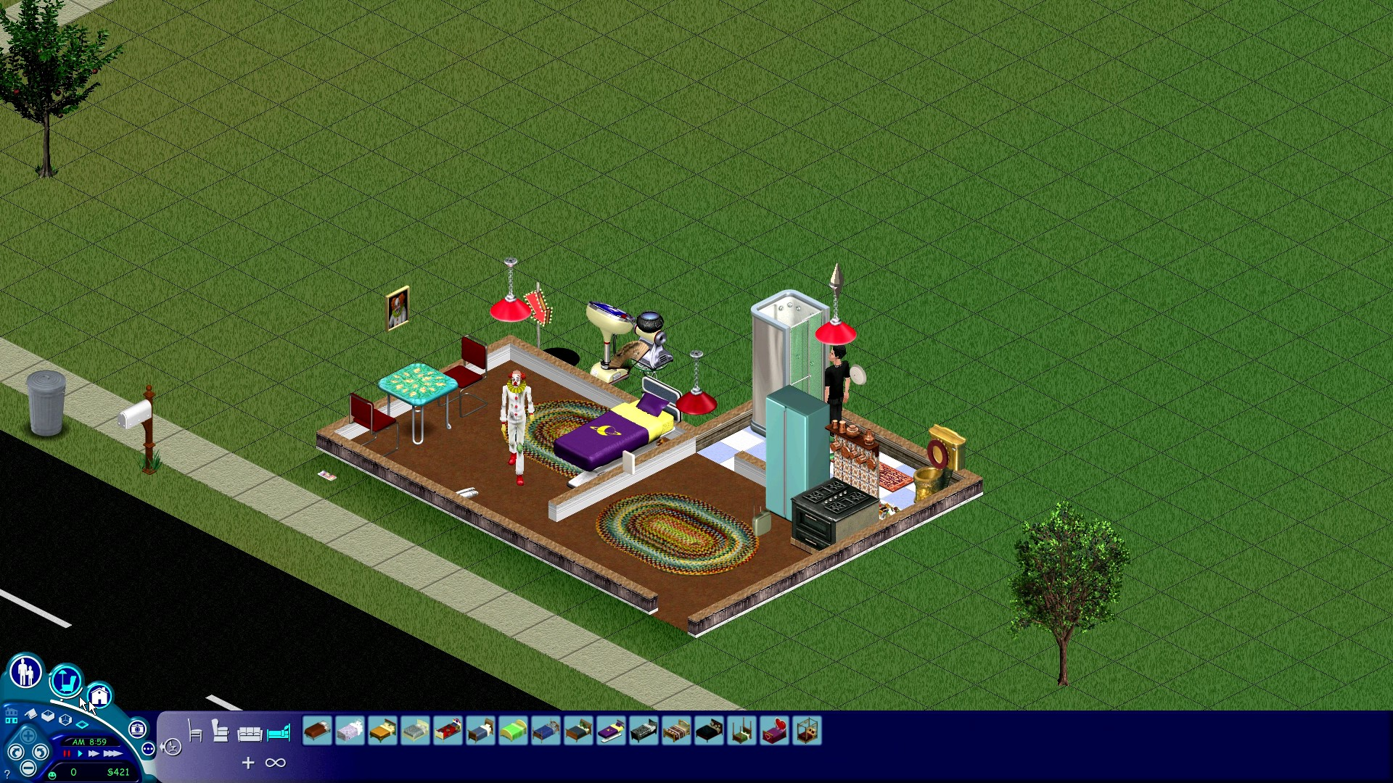

Figura 3 Palhaço que não consegui tirar de casa

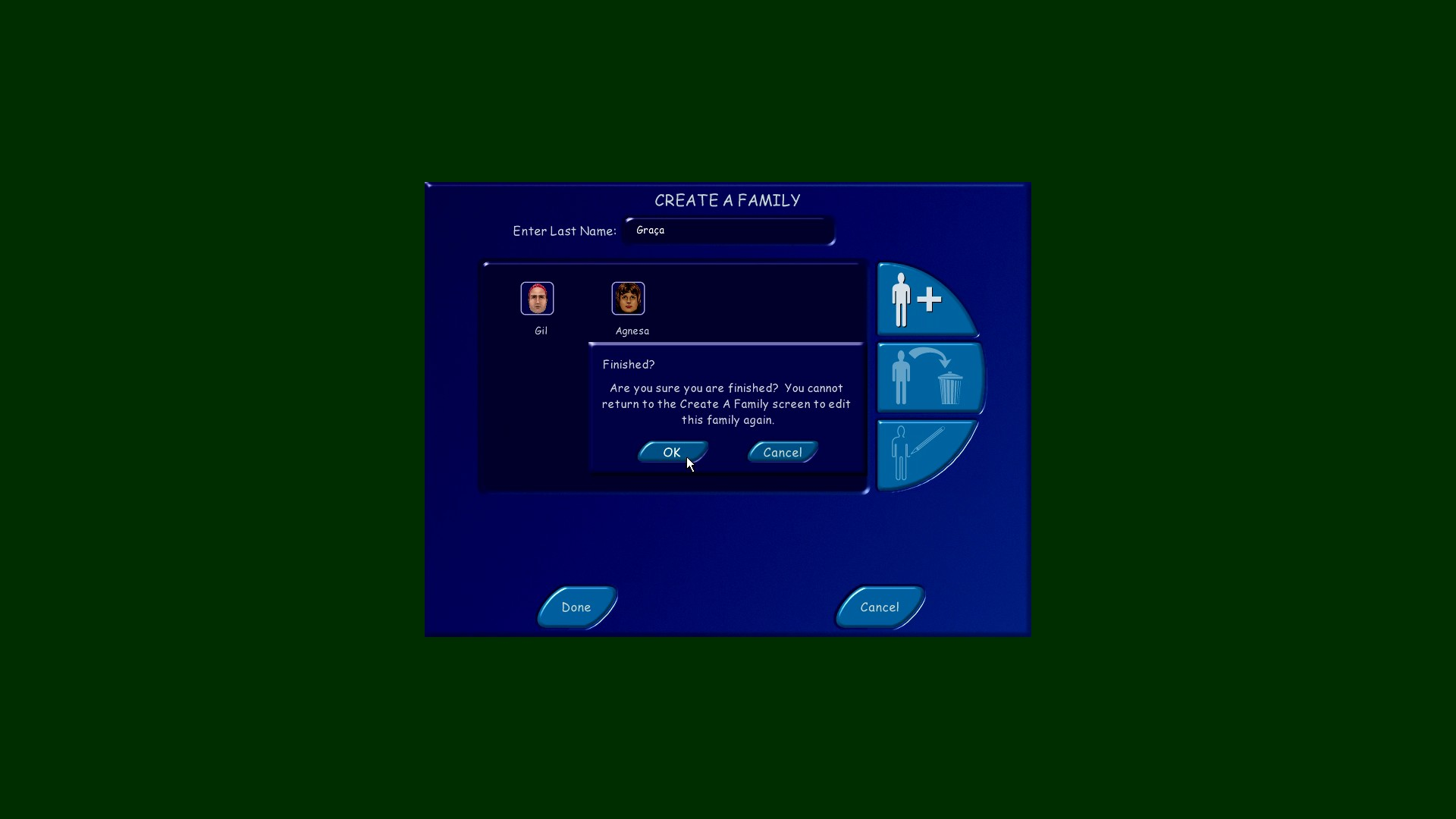

Figura 4 Família criado no 2º save

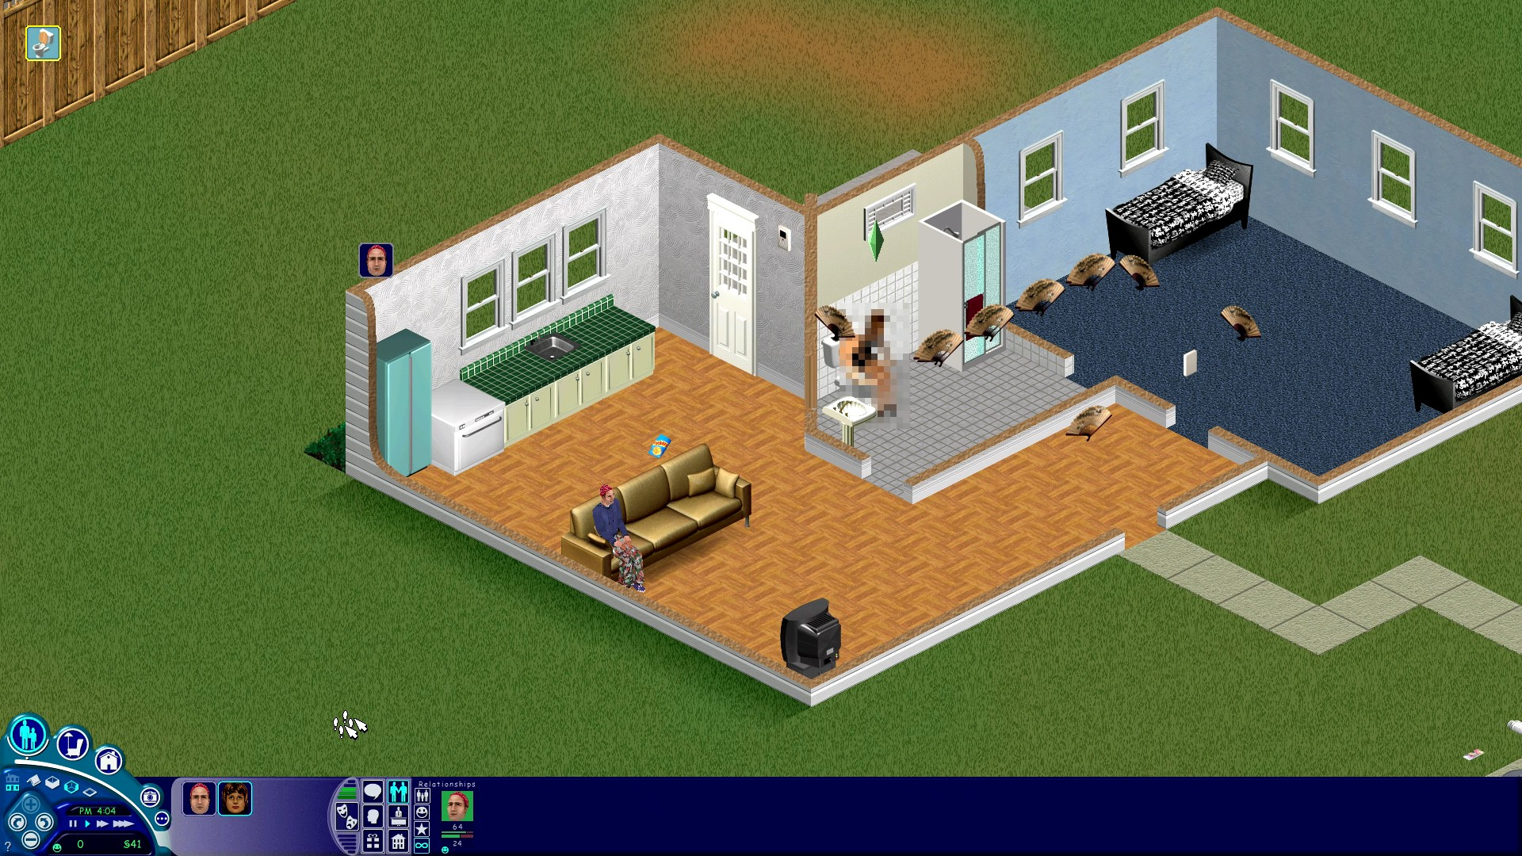

Figura 5 Casa no seu estado inicial

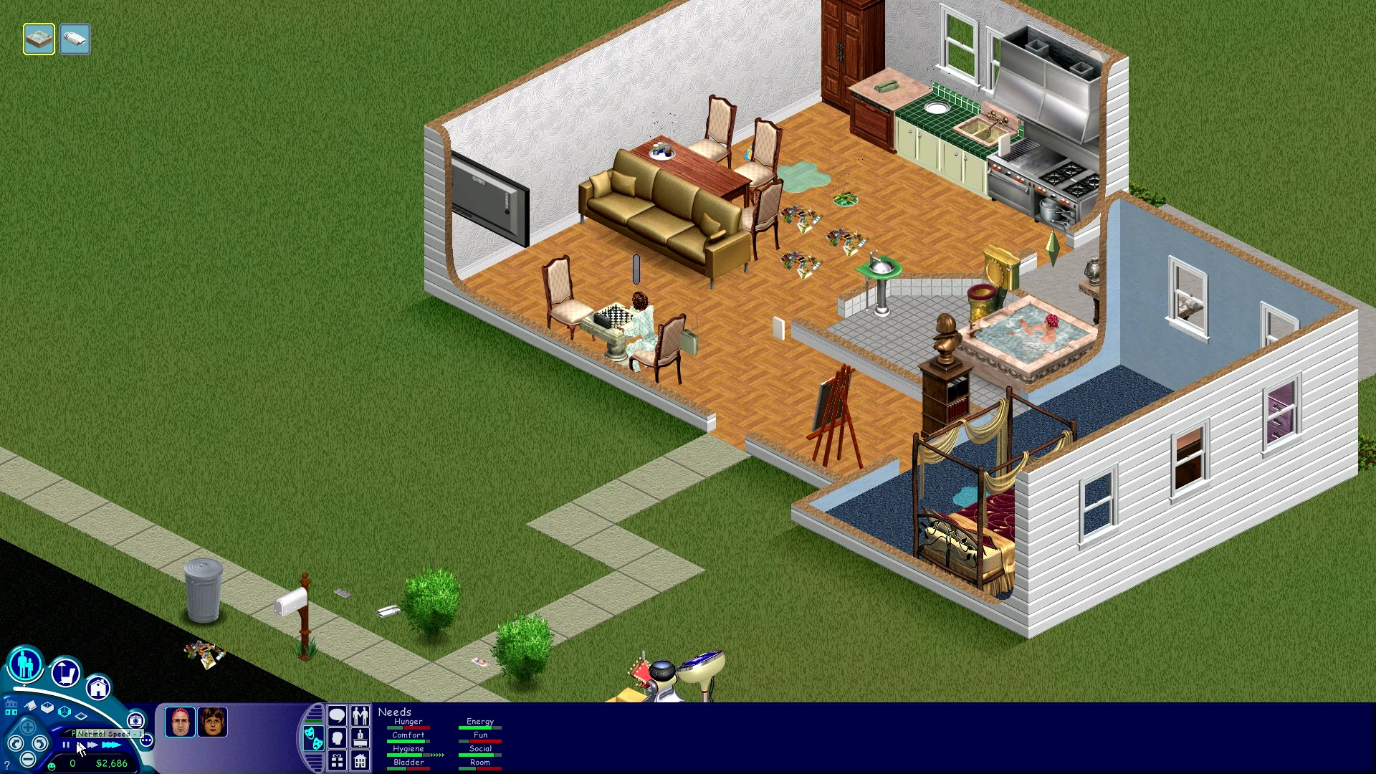

Figura 6 Casa após perder bebé e fazer umas melhorias

# Notas finais:

* As imagens da pessoa e do gato foram geradas por AI (ChatGPT a simples e a capa, as restantes Sora);
* Todos os screenshots foram tirados de gameplays guardadas pela Steam.